TPO Robot

3. a. El TP necesita las siguientes herramientas:
Python 3.10+: Para ejecutar todo

MujoCo: La ventana 3D para ver al robot

Visual C++ Redistributable: (Solo en windows) para abrir MujoCo

Modelos del G1 o el G2: El robot que se ve en pantalla

Carpeta del laboratorio: El TP

b. Se requiere la version 3.10 o superiores

c.
Modelos 3D de los robots (G1 y Go2): Ya vienen embebidos dentro del paquete del laboratorio en la carpeta
Archivos y misiones del TP: Los scripts base ya vienen provistos dentro de la carpeta descargada del TP.

d.
CycloneDDS
SDK de Unitree
Modelos 3D de otros robots

Elemento | Información obtenida
Sistema operativo | Microsoft Windows
Versión del sistema operativo | 10.0.26200.9168
Arquitectura | x64 (64 bits)
Python instalado | Sí
Versión de Python | Python 3.14.5
pip disponible | Sí (pip 26.1.1)
Git disponible | Sí (git version 2.55.0.windows.4)
MuJoCo previamente instalado | No (ModuleNotFoundError: No module named 'mujoco')
IDE utilizado | VS Code
Observaciones | Python, pip y Git están correctamente instalados y configurados. Se requiere instalar la librería MuJoCo para ejecutar el simulador.

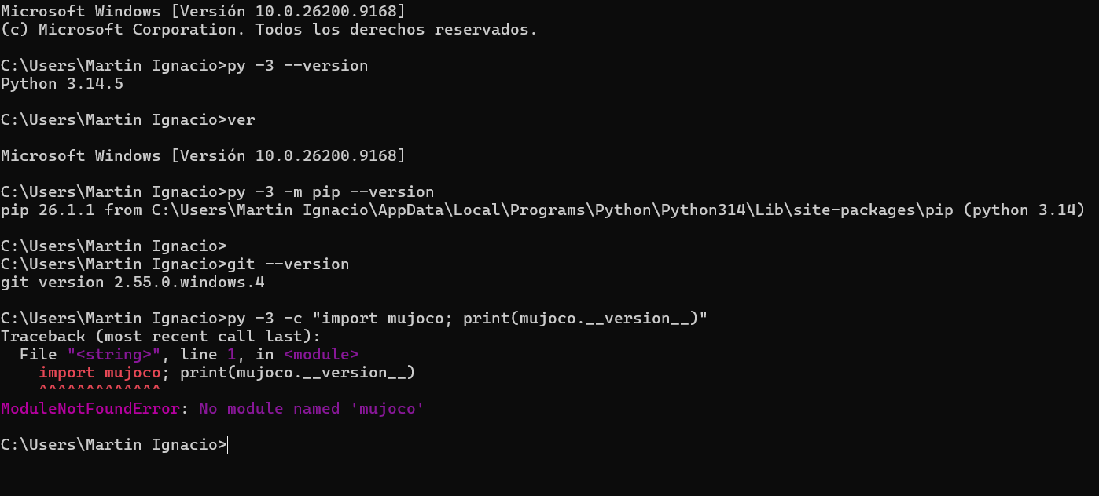
(Imagen del error al tratar de usar mujoco)

Etapa 2:
Captura del repositorio obtenido:
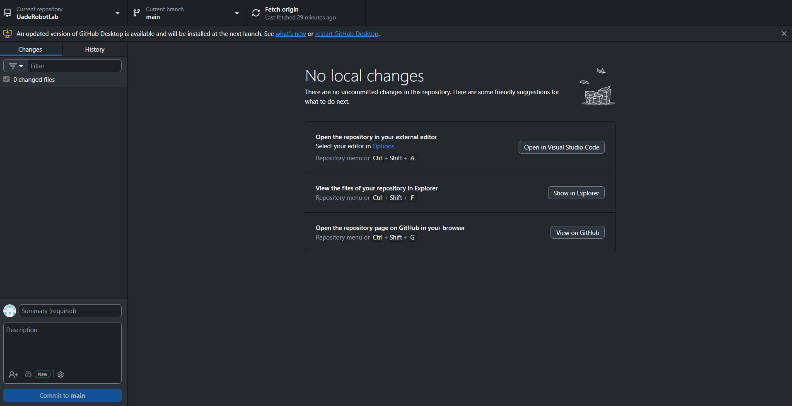

Captura de la carpeta TP02_Programacion_I y archivos INSTALACION.md y LEEME_ESTUDIANTE.md.
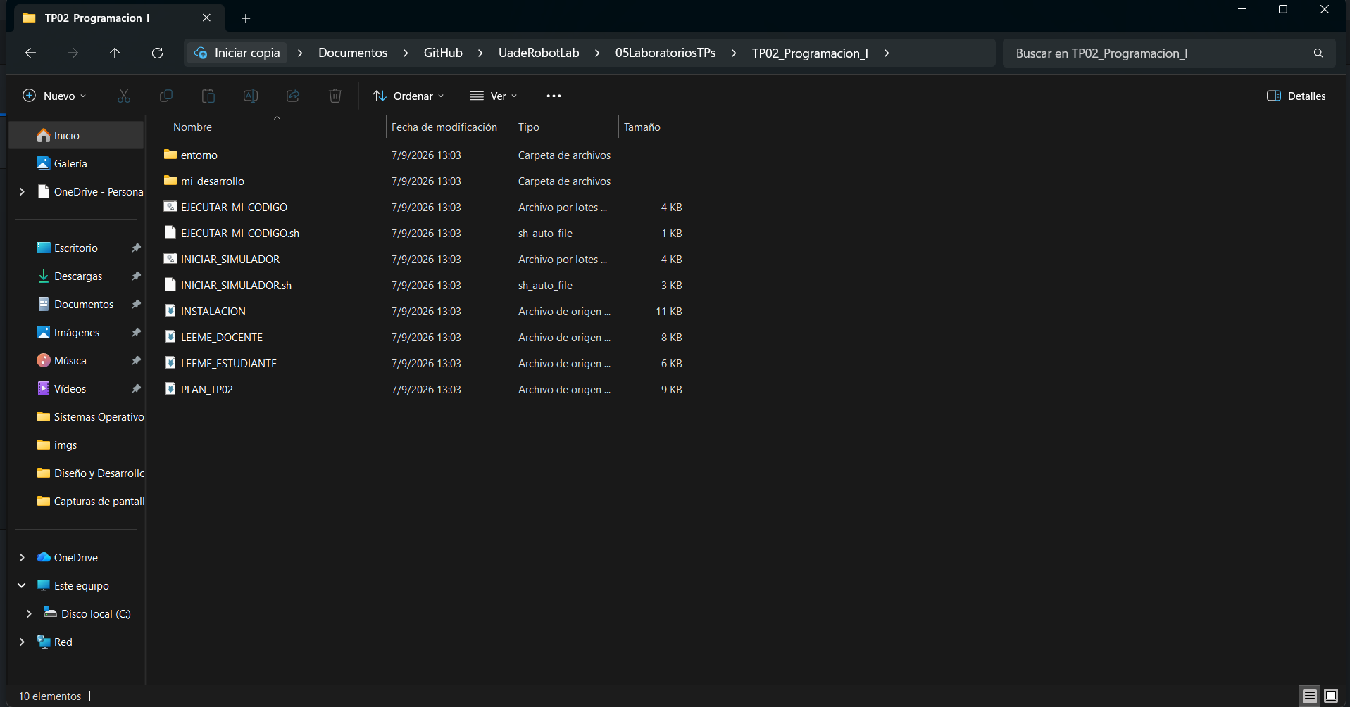

Metodo utilizado: Clonado mediante Github Desktop

Etapa 3:
Comando de instalacion utilizado:
py -3 -m pip install mujoco

Advertencia al descargar MujoCo:
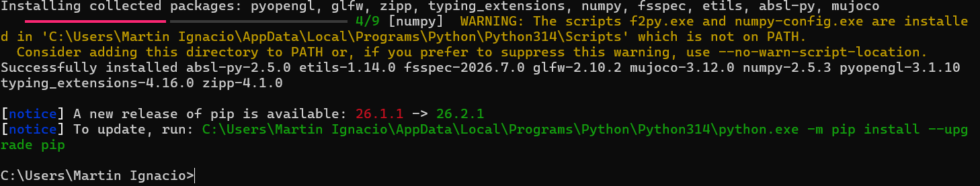
Advertencia que no afecta al funcionamiento, se comprueba que se instaló MujoCo ya que podemos ver la versión
Comando para verificar que se haya instalado correctamente:
py -3 -c "import mujoco; print(mujoco.__version__)"

Etapa 4:
Verificación del entorno
- Comando ejecutado:
py -3 -m sim --solo-revisar
- Resultado obtenido:
  - [OK] Python: Version 3.14.5 detectada correctamente.
  - [OK] MuJoCo: Version v3.12.0 instalada y operativa.
  - [OK] Modelos Unitree: Cuentan con la ruta completa a la carpeta sim\unitree_mujoco.
  - Estado final: Todo listo.
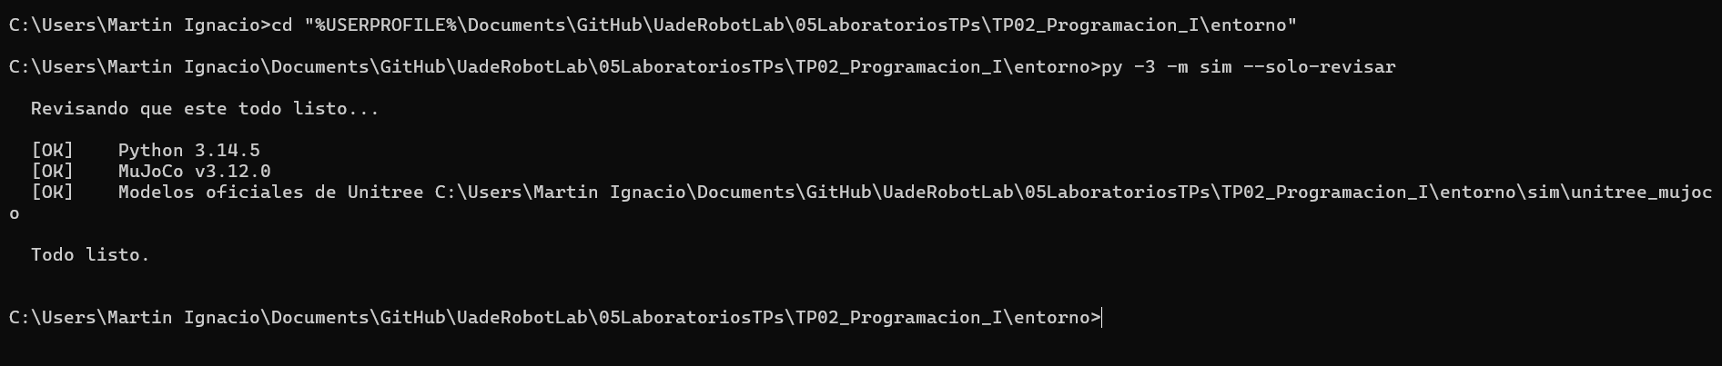
(Captura de la verificación del entorno)
Bitácora Técnica Obligatoria

N | Acción / comando | Resultado | Problema | Solución intentada | Estado
1 | py -3 --version  py -3 -m pip --version  py -3 -git --version | Detección exitosa de Python 3.14.5, pip 26.1.1 y Git 2.55.0. | Ninguno | N/A | RESUELTO
2 | py -3 -c "import mujoco; print(mujoco.__version__)" | Error de ejecución (ModuleNotFoundError). | MuJoCo no se encontraba instalado previamente en el entorno de Python 3.14. | Identificación de la ausencia de la librería según las pautas de INSTALACION.md. | PARCIAL
3 | py -3 -m pip install mujoco | Instalación correcta de la librería MuJoCo (versión 3.12.0) y sus dependencias (numpy, glfw, etc.). | Advertencia de pip sobre la ruta de Scripts ausente en el PATH (sin impacto crítico). | Verificación de instalación mediante importación directa. | RESUELTO
4 | cd .../TP02_Programacion_I/entorno  py -3 -m sim --solo-revisar | Salida de verificación positiva: [OK] Python, [OK] MuJoCo, [OK] Modelos Unitree. | Ninguno | N/A | RESUELTO
Registro y analisis de problemas
Problema N.º 1
Qué se estaba intentando hacer: Verificar si la librería de simulación física MuJoCo se encontraba instalada y operativa en el entorno de Python antes de iniciar el gemelo digital.
Comando ejecutado: py -3 -c "import mujoco; print(mujoco.__version__)"
Resultado esperado: Que el intérprete de Python importe el módulo de forma exitosa e imprima por pantalla la versión instalada de MuJoCo.
Resultado obtenido: Interrupción de la ejecución por una excepción de tipo ModuleNotFoundError
Mensaje de error: Traceback (most recent call last): File "<string>", line 1, in <module> ModuleNotFoundError: No module named 'mujoco'
Interpretación del grupo: El intérprete de Python y la herramienta pip están correctamente instalados y accesibles en el sistema, pero el paquete específico mujoco requerido para la renderización 3D del robot aún no forma parte de las librerías del entorno.
Hipótesis sobre la causa: Al tratarse de una instalación limpia de Python 3.14.5 en la computadora, las dependencias externas de los laboratorios anteriores no estaban pre instaladas localmente.
Solución 1 intentada y resultado: Se ejecutó el procedimiento indicado en el manual de instalación (py -3 -m pip install mujoco). El administrador de paquetes descargó e instaló correctamente la versión 3.12.0 de MuJoCo junto con sus dependencias complementarias (numpy, glfw, etc.).
Estado final: Resuelto
Evidencia: captura, log o salida de terminal.
(Error al tratar de utilizar Mujoco)

Etapa 5:
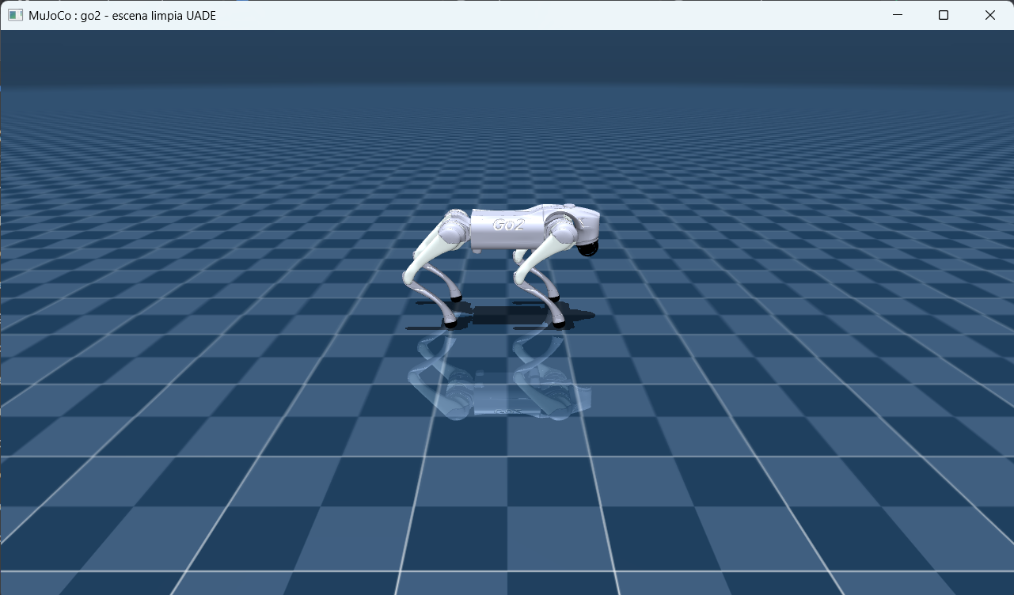
(Captura del entorno mujoco)
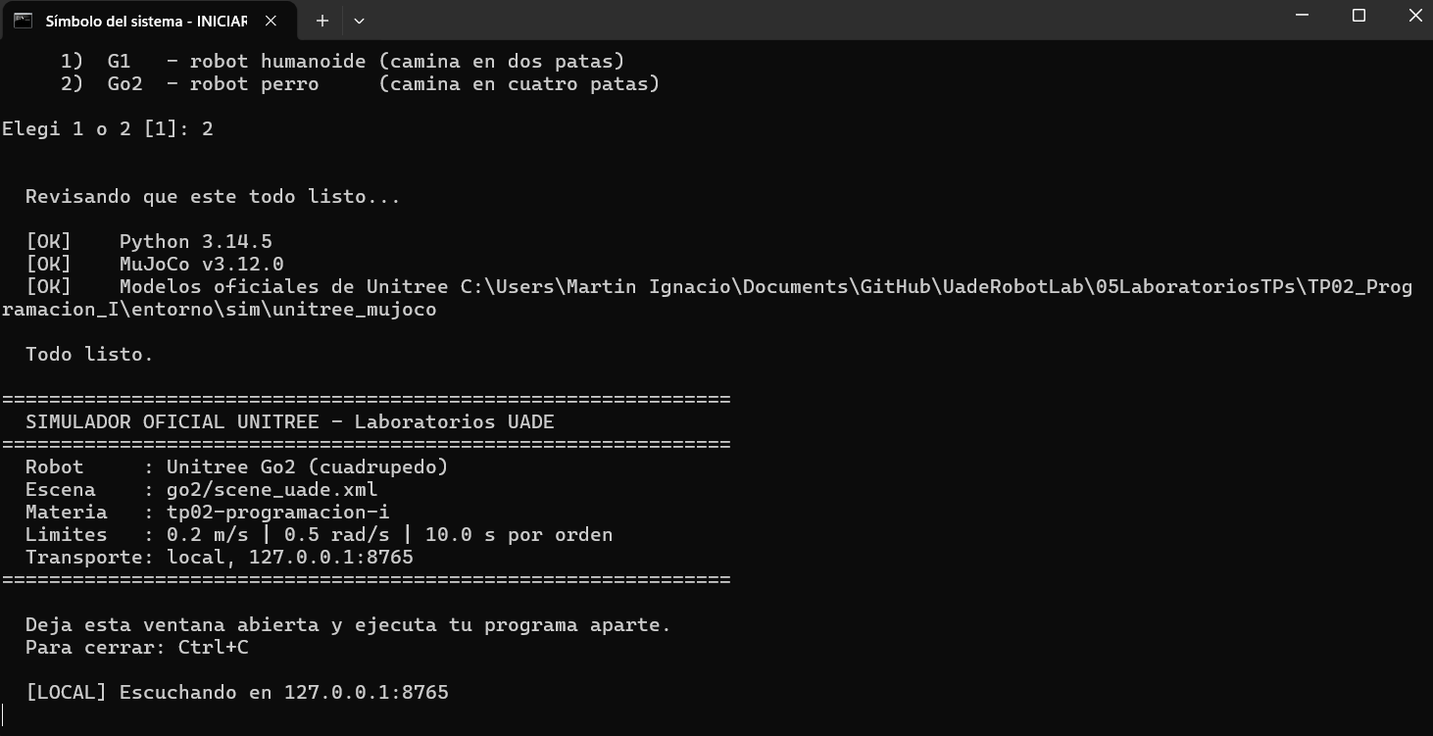
(Comando utilizado para iniciar el entorno)
Etapa 6:
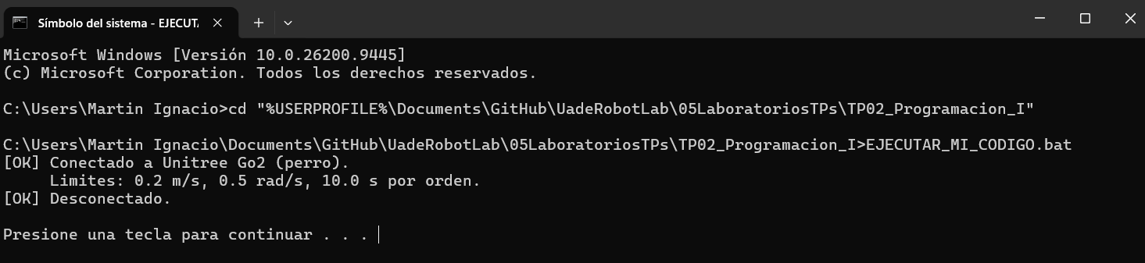
(Captura de la conección)
Mision Basica:
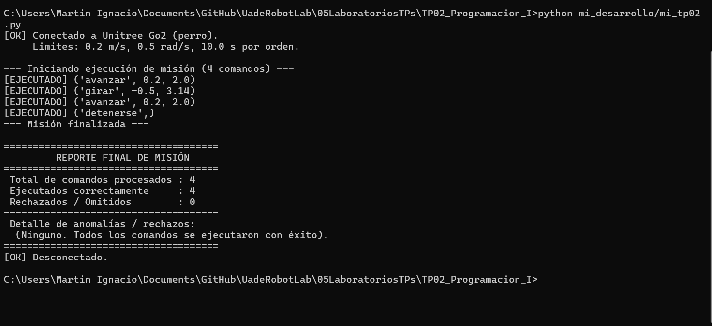
(Resultado del comando con MISION_BASICA)
Mision con Errores:
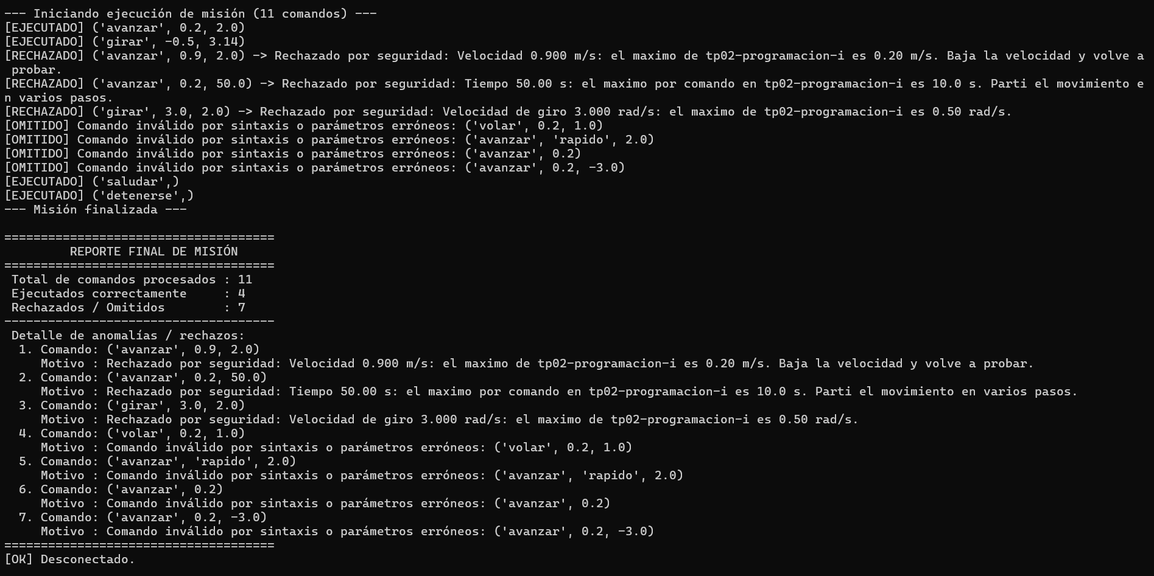
(Resultado del comando con MISION_CON_ERRORES)
Mision Cuadrado:
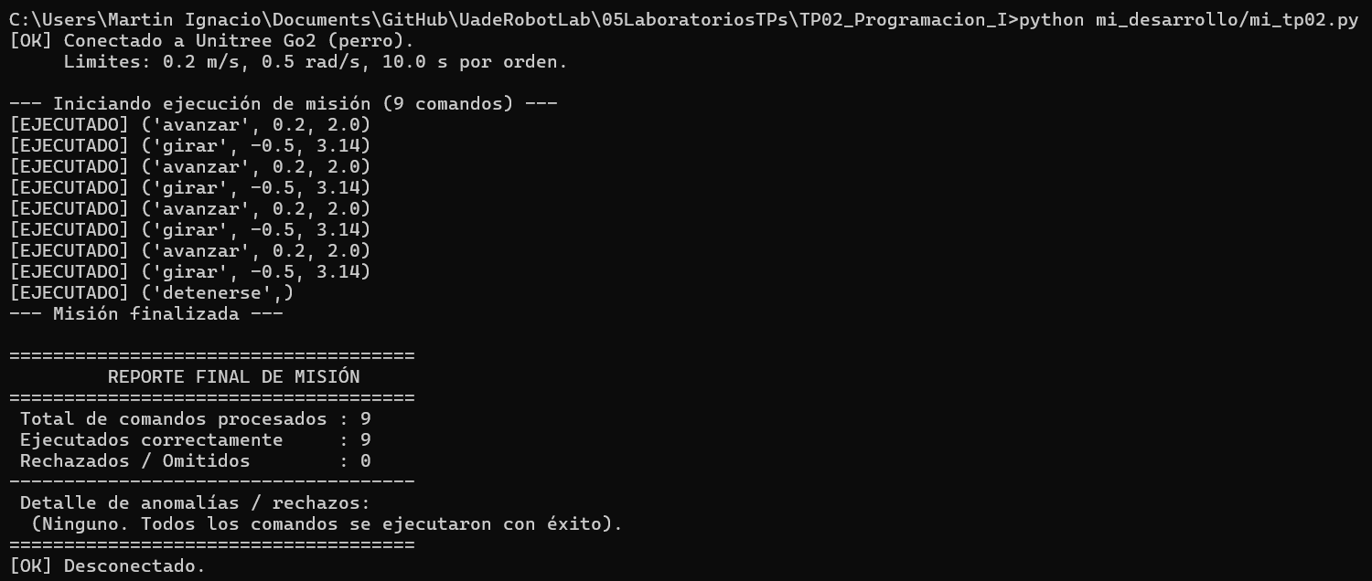
(Resultado del comando con MISION_CUADRADO)
Mision Propia y agregado de menu para seleccionar mision:
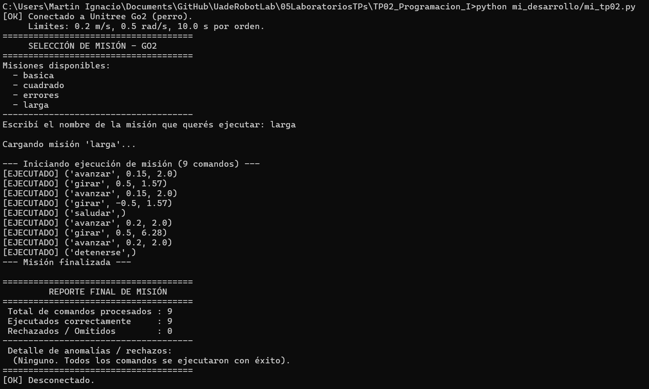
(Resultado del comando con MISION_PROPIA y funcionalidad agregada para elegir la mision)

Nivel alcanzado: 10

